**Prof : Zayoud Abidi** **1ére  anneé**

# **Devoir n°2**

**Exercice n°1 :**

1°) Soient les réels : .

1. Calculer .
2. En déduire d’autres écritures des réels a et b.

2°) Soit le réel .

1. Calculer .
2. En déduire la valeur de x .

**Exercice n°2 :**

1°) On pose .

Vérifier que :



2°) En déduire la valeur de réel :

.

3°) Un jardinier a vendu à son premier client la moitié de ses pommes plus une demi-pomme , au deuxième client la moitié du reste plus une demi-pomme , au troisième client la moitié du reste plus une demi-pomme … jusqu’au septième client .

Après lequel il ne restait plus de pommes ?.

Combien de pomme avait le jardinier ?

## **Exercice n°3**

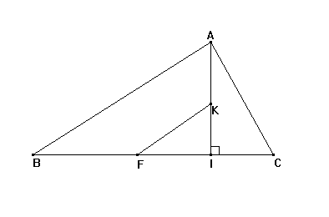

On considère la figure ci-contre :

AB = .

1°) Démontrer que le triangle ABC est rectangle en A .

2°) Démontrer que .

3°) [AI] est la hauteur issue de A dans le triangle ABC .

Démontrer que IC = 3 .

4°) F est le milieu de [BC] , K est le point de [AI] tel que (FK) soit parallèle à (AB) . Calculer IF et IB .

Montrer que : FK = .

5°) Démontrer que FAC est un triangle équilatéral .

## **Exercice n°4**

1°) Construire un triangle ABC tel que AB = 6 cm,

AC = 10 cm et BC = 8 cm .

2°) Démontrer que ABC est un triangle rectangle.

3°) On appelle E le point du segment [AC] tel que : AE =  AC.

Le cercle de diamètre [AE] coupe [AB] en F.

a-Démontrer que les droites (EF) et (BC) sont parallèles.

b -Calculer AF et EF.